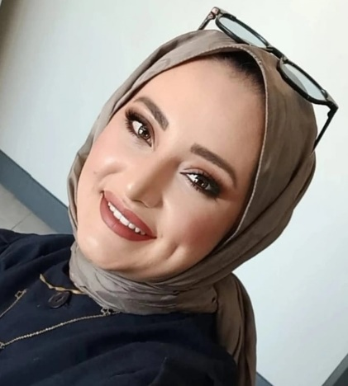

KİŞİSEL BİLGİLER
Ad: Fatma
Soyad: Kuru
TC: 31601050972
Doğum Tarihi: 21.10.2000
Doğum Yeri: Kütahya/Merkez
Medeni Durumu: BEKAR

İLETİŞİM BİLGİLERİ
Adres: Gaybiefendi mah. Ceyhan sokak no:7
Telefon: 05538391480
E-mail: fatmakuru4300@gmail.com
ÖĞRENİM dURUMU
Lise: Devlet Hatun Kız Meslek Ve Teknik Anadolu Lisesi (Çocuk Gelişimi)

İŞ VE STAJ DENEYİMLERİ
- Şeker ilkokulu;
- Pozisyon: STAJYER - Süre: 1 YIL
- Aqua Mina ;
- Pozisyon: çağrı merkezi 1 yıl
- Zümrüdü Anka Kreş Ve Bakım Evi
Pozisyon: Sorumlu Öğretmen - Süre: 4 Sene
- Gültekin İnşaat
Pozisyon :Ofis Çalışanı – Süre: 1 Sene

Yabancı dil
İngilizce; Okuma, yazma, anlama, konuşma ORTA DÜZEY

SERTİFİKA
Çocuk Gelişim Sert ifikası (Meb Onaylı)

BİLGİSAYaR BECERİLERİ
MS Office programları (Word, Excel, Powerpoint)
Bilgisatar Kullanımı İyi Düzey

